tel. centrala: 48 361 30 00 Dział Zamówień Publicznych
tel. sekretariat: 48 361 39 00 tel. 48 361 49 69
fax: 48 345 11 18, 345 10 43 fax. 48 361 30 23
e-mail: dzp@wss.com.pl

Znak: DZP.341.09.2020 Radom 04.03.2020r.

«Firma»
«Adres»
«Kod_Pocztowy» «Miasto»
«Fax»
«Telefon»

Dotyczy: postępowania o udzielenie zamówienia publicznego w trybie przetargu nieograniczonego na dostawę cementu kostnego, mieszalników do cementu, zestawów do pozyskiwania plazmy bogatopłytkowej, zestawów do pozyskiwania osocza bogatopłytkowego, membran do rekonstrukcji ubytków chrzestno-kostnych, zestawów do pozyskiwania koncentratu bogatego w autogenne komórki macierzyste, dwuwodnego czystego siarczanu wapnia, wypełniacza kości, biomateriałów do regeneracji chrząstki stawowej, kości końskich dla Mazowieckiego Szpitala Specjalistycznego Sp. z o.o. z siedzibą w Radomiu (sprawa DZP.341.09.2020).

Na podstawie art. 38 ust. 2 w związku z ust. 1 Ustawy Prawo zamówień publicznych (Dz. U. z 2019r. poz. 1843) Mazowiecki Szpital Specjalistyczny Sp. z o.o. z siedzibą w Radomiu w załączeniu przesyła pytania Wykonawców wraz z odpowiedziami dotyczącymi przedmiotowego postępowania:
Lp. | Pytanie Wykonawcy | Odpowiedź Zamawiającego
 | W nawiązaniu do ogłoszonego zapytania ofertowego nr sprawy: DZP.341.09.2020 uprzejmie prosimy o potwierdzenie czy zamawiający dopuszcza złożenie częściowej oferty cenowej na grupę produktów z załącznika.  Jesteśmy zainteresowani wzięciem udziału w przetargu i złożeniem oferty wyłącznie na produkt nr 1, 2 oraz 3 z załącznika nr 2.  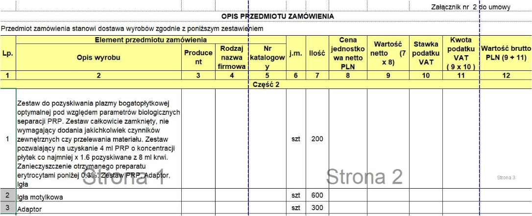 | Zamawiający podtrzymuje zapisy SIWZ.
Pozostałe zapisy SIWZ pozostają bez zmian.

Z poważaniem,

